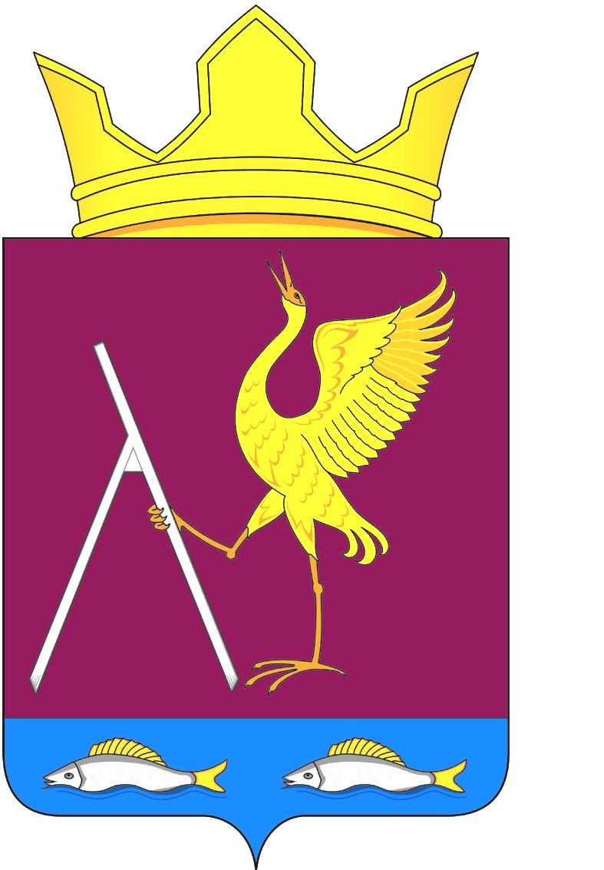

РОССИЙСКАЯ ФЕДЕРАЦИЯ

МИХАЙЛОВСКИЙ СЕЛЬСКИЙ СОВЕТ ДЕПУТАТОВ

УЖУРСКОГО РАЙОНА

КРАСНОЯРСКОГО КРАЯ

Решение

12.12.2024 г с. Михайловка №33-112р

О внесении изменений и дополнений в решение от 08.12.2023 г №26-85р «О бюджете Михайловского сельсовета на 2024 год и плановый период 2025-2026 годов»

В соответствии с Бюджетным кодексом Российской Федерации, руководствуясь Уставом Михайловского сельсовета, Михайловский сельский Совет депутатов РЕШИЛ:

1. Внести в Решение Михайловского сельского Совета депутатов от 08.12.2023г №27-97р «О бюджете Михайловского сельсовета на 2024 год и плановый период 2025-2026 годов» следующие изменения и дополнения:
1.1 «1. Утвердить основные характеристики бюджета Михайловского сельсовета на 2024 год:
- прогнозируемый общий объем доходов бюджета Михайловского сельсовета в сумме 17 224,4 тыс. рублей;
- общий объем расходов бюджета Михайловского сельсовета в сумме 17 523,4 тыс. рублей;
- дефицит бюджета Михайловского сельсовета в сумме 299,0 тыс. рублей;
- источники внутреннего финансирования дефицита бюджета Михайловского сельсовета в сумме 299,0 тыс. рублей согласно приложению 1».
1.2 Приложение 1 к решению изложить в новой редакции согласно приложению 1 к настоящему решению.
1.3 Приложение 2 к решению изложить в новой редакции согласно приложению 2 к настоящему решению.
1.4 Приложение 3 к решению изложить в новой редакции согласно приложению 3 к настоящему решению
1.5 Приложение 4 к решению изложить в новой редакции согласно приложению 4 к настоящему решению
1.6 Приложение 5 к решению изложить в новой редакции согласно приложению 5 к настоящему решению
1.7 Приложение 8 к решению изложить в новой редакции согласно приложению 6 к настоящему решению
2. Настоящее Решение вступает в силу со дня его официального опубликования в печатном органе «Михайловский вестник».

Председатель Михайловского

Сельского Совета депутатов В.В. Барков

Глава сельсовета В. Г. Пауков

